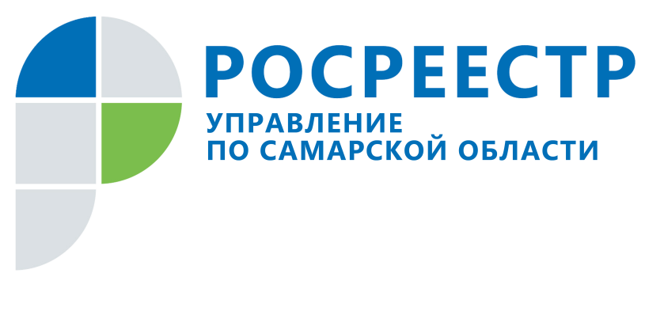
АНОНС
29 октября 2018

Прямая линия о регистрации земельных участков
В Управлении Росреестра по Самарской области 5 ноября 2018 года пройдет «прямая линия», в ходе которой жители региона смогут задать вопросы о постановке на кадастровый учет и регистрации земельных участков. Звоните с 11.00 до 12.00 по телефону (846) 33-22-555, получайте ответы у начальника отдела регистрации земельных участков Павла Евгеньевича Найдовского.

Контакты для СМИ:
Ольга Никитина, помощник руководителя Управления Росреестра
(846) 33-22-555, 8 927 690 73 51, pr.samara@mail.ru

